|  |  |
| --- | --- |
|  | LogoParer |
| ­ | |
| PG13   |  |  |  |  | | --- | --- | --- | --- | |  | *Data* | *Nominativo* | *Funzione* | | *Redazione* | XX/XX/XXXX | Xxxxx Xxxxxxx | Xxxxxxxxxxxxxxxxxxxxxxxxxxxxxxxxx | | *Verifica* | XX/XX/XXXX | Xxxxx Xxxxxxx | Xxxxxxxxxxxxxxxxxxxxxxxxxxxxxxxxx | | *Approvazione* | XX/XX/XXXX | Marco Calzolari | Responsabile del Servizio |   Monitoraggio dell’Infrastruttura   |  |  | | --- | --- | | *Codice documento* | PG13_MonitInfr_v1.0.docx | | *Versione* | x.x | | |
|  | |
| Il presente documento è rilasciato sotto la licenza  **Attribuzione-Non commerciale** delle Creative Commons | |

**INDICE**

STORIA DELLE MODIFICHE DEL DOCUMENTO 4

CLASSIFICAZIONE DEL DOCUMENTO 4

LISTA DI DISTRIBUZIONE 4

Introduzione 5

Scopo e ambito della procedura 5

Campo di applicazione 5

1 Definire le attività di Monitoraggio 6

2 Effettuare il monitoraggio 6

3 Condividere reportistica verso l’esterno 7

4 Matrice delle responsabilità 7

Materiale di riferimento 8

# STORIA DELLE MODIFICHE DEL DOCUMENTO

| **Versione** | **Variazioni** | **Data** |
| --- | --- | --- |
| X.X | Prima emissione | XX/XX/XXXX |
| X.X | Principali modifiche introdotte | XX/XX/XXXX |

# CLASSIFICAZIONE DEL DOCUMENTO

|  |  |
| --- | --- |
| **Livello di Riservatezza** | Pubblico |
| **Rilevanza** | Critico |
| **Classificazione** | Repository / Procedure |

# LISTA DI DISTRIBUZIONE

| **Soggetti da Notificare** | |
| --- | --- |
| ***Nominativi*** | ***Ruoli Organizzativi*** |
| Tutto il personale ParER | Xxxxxxxxxxxxxxxxxxxxxxxxxxxx |

# Introduzione

## Scopo e ambito della procedura

La procedura di Monitoraggio dell’infrastruttura tecnologica del Servizio di Conservazione ha lo scopo di rilevare su un lasso di tempo statisticamente significativo (in generale il quadrimestre):

• l’efficienza del servizio e dei sistemi a supporto;

• l’efficacia dei controlli attuati.

Il documento ha il fine di definire le modifiche o gli interventi di miglioramento da applicare nell’ambito dell’infrastruttura del Servizio.

Il monitoraggio viene effettuato attraverso la valutazione delle informazioni fornite dagli indicatori disponibili, periodicamente rivisti alla luce degli obiettivi del Servizio di Conservazione.

L’obiettivo della procedura in oggetto viene raggiunto attraverso le seguenti attività:

• definire gli ambiti del monitoraggio;

• effettuare il monitoraggio;

• analizzare i risultati ottenuti e valutare gli scostamenti rispetto ai valori target;

• definire e pianificare le attività di miglioramento necessarie per garantire le performance richieste.

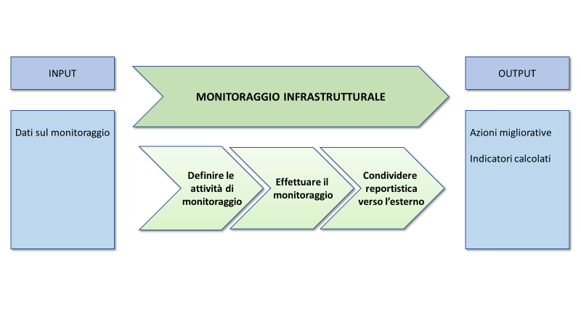

## Campo di applicazione

L’ambito di applicabilità della procedura in questione è l’intero Servizio di Conservazione nell’ambito del monitoraggio dell’infrastruttura tecnologica.

# Definire le attività di Monitoraggio

Il Responsabile Servizi Tecnologici ed Infrastrutture si occupa periodicamente (almeno annualmente) della definizione/aggiornamento delle tipologie di monitoraggio da effettuare nei seguenti ambiti:

1. Monitoraggio tecnico dell’infrastruttura hardware e software del sito primario, in particolare:
   * Disponibilità dell’infrastruttura (rete, bilanciatore, application server, data base server, libreria a nastri, FTP server, File server)
   * Tempi di risposta del Servizio;
   * Malfunzionamenti e Incidenti di Sicurezza;
   * Esecuzione dei Backup;
   * Applicazione delle Patch;
   * Utilizzo delle risorse tecnologiche (HW, applicative, di rete, libreria a nastri).

I dati a supporto di tali indicatori sono presenti nei report forniti quadrimestralmente dal Gestore dell’infrastruttura.

1. Monitoraggio delle attività di Outsourcer del sito di DR, in particolare:
   * Disponibilità del Servizio di DR;
   * Tempi di risposta del Servizio (TPI);
   * Esecuzione dei Backup;
   * Applicazione delle Patch;
   * Utilizzo delle risorse tecnologiche (server, rete, libreria a nastri).

I dati a supporto di tali indicatori sono presenti nei report forniti mensilmente dall’Outsourcer.

Una volta definiti gli ambiti, nel caso di:

* monitoraggio delle attività di Gestore dell’infrastruttura, il Responsabile provvede a concordare gli elementi da monitorare con il Gestore dell’infrastruttura che, se necessario, adegua la forma dei report periodici;
* monitoraggio delle attività di Outsourcer, il Responsabile provvede a concordare gli elementi da monitorare con l’Outsourcer che, se necessario, adegua la forma dei Report periodici.

# Effettuare il monitoraggio

Il monitoraggio dei sistemi è un’attività continuativa, i cui esiti sono riportati in appositi report secondo periodicità definite. Una volta ricevuti i dati, il Responsabile dei Servizi Tecnologici ed Infrastruttura procede all’elaborazione delle informazioni provenienti da:

* Report quadrimestrale, reso disponibile dal Gestore dell’Infrastruttura,
* Report mensili, resi disponibili dall’Outsourcer dell’infrastruttura.

Almeno quadrimestralmente, il Responsabile procede al confronto tra i parametri rilevati e i livelli di soglia considerati accettabili per ciascun indicatore di riferimento al fine di individuarne eventuali scostamenti e inserisce i valori all’interno del documento “*Monitoraggio infrastruttura”*, al fine di verificare l’allineamento rispetto agli obiettivi.

Nel caso di scostamenti negativi, oppure in riferimento a situazione anomale, il Responsabile Servizi Tecnologici ed Infrastruttura valuta se coinvolgere il Gestore dell’infrastruttura, l’Outsourcer oppure gli altri Responsabili per richiedere ulteriori informazioni o approfondimenti.

Il Responsabile Servizi Tecnologici ed Infrastruttura, a seguito delle analisi effettuate e in funzione delle anomalie rilevate, definisce le attività correttive innescando la procedura di Gestione delle richieste di cambiamento.

Relativamente agli ambiti specifici dell’utilizzo delle risorse tecnologiche, le analisi sono condotte nell’ambito della procedura di Capacity management.

# Condividere reportistica verso l’esterno

Quadrimestralmente, il Responsabile Gestione servizi tecnologici ed infrastrutture, a partire dai dati inseriti nel documento “Monitoraggio infrastrutturale” nell’ *Effettuare il monitoraggio*, invia i dati al Responsabile Funzione archivistica di conservazione che li utilizza come fonte dati per la compilazione del Report quadrimestrale per AgID.

Annualmente i risultati delle elaborazioni sono condivisi con il Responsabile del Servizio per le attività di Riesame della Direzione.

# Matrice delle responsabilità

| **RUOLI**  **ATTIVITÀ** | **Responsabile del Servizio** | **Responsabile della sicurezza del sistema di conservazione** | **Responsabile Tecnologie e sviluppo sistema di conservazione** | **Responsabile Esercizio Servizi di Conservazione** | **Responsabile Gestione servizi tecnologici ed infrastrutture** | **Responsabile Funzione archivistica di conservazione** | **Outsourcer infrastruttura/Gestore infrastruttura** |
| --- | --- | --- | --- | --- | --- | --- | --- |
| Definire le attività per il monitoraggio dei sistemi | I | C | C | I | R,A |  | C |
| Monitoraggio dei sistemi | I | C | C | C | R,A | C | C |
| Condividere reportistica |  |  |  |  | R,A | I |  |

* **R, Responsible:** ha il compito di svolgere una particolare attività
* **A, Accountable:** è responsabile dei risultati dell’attività o ha un ruolo di approvatore
* **C, Consulted:** è coinvolto attivamente nel processo indirizzando le azioni da compiere o le decisioni da prendere
* **I, Informed**: è mantenuto informato sulle azioni da compiere o sulle decisioni prese. Il soggetto informato non può influenzare il risultato

# Materiale di riferimento

* Monitoraggio infrastruttura, documento Excel